Кыргыз Республикасынын
Билим жана Илим министирлиги
ОШ Мамлекеттик Университети
Дүйнөлүк тилдер жана маданият факультети

Англис тилинин практикалык курсу
кафедрасынын окутуучусу
Бапы кызы Карачач
П О Р Т Ф О Л И О С У

Портфолионун түзүлүшү

Ош - 2020

РЕЗЮМЕ
1

Дистанттык окуу иштери /IT -технология/
(сертификаты

жогорулатуу
2

Академиялык мобилдүүлүк

3
Сабактан тышкаркы иштер

РЕЗЮМЕ

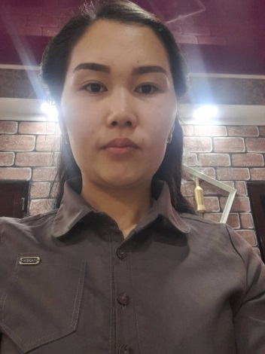 | Бапы кызы Карачач
Үй дареги: | Ош шаары, Кыргызстан айылы
Мобилдик телефону: | 0704 04 48 29
Email: | kbapykyzy@gmail.com
Туулган күнү, айы, жылы: | 16.05.1993-ж
Үй бүлөлүк абалы: | үй булөлүү
Улуту: | Кыргыз
Жарандыгы: | Кыргызстан
Билими: | Ош мамлекеттик университети  Дуйнолук тилдер жана маданият факультети  2011-2016-жж.  Адистиги: Англис тили мугалими
Илимий наамы: | ------------
Жалпы эмгек стажы: | 2 жыл
Иш тажрыйбасы: | 2016-2018жж. «Ж. Айтматов» мектебинде иштегем  2020-ж Ош МУ ДТМФ кафедра ПКАЯ англис тили мугалими
Сыйлыктары:

Билген тилдери: | кыргыз, орус, англис, немец тилдери.
Компьютердик билими: | Microsoft Word, Excel, Power Point
Хоббиси: | китеп окуу, музыка угуу, кол онорчулук
Өзгөчө сапаттары: | оптимист, мамилечил, жоопкерчиликтүү.

 | Бапы кызы Карачач
Место проживания: | г.Ош, с. Кыргызстан
Мобильный телефон: | 0704 04 48 29
Email: | kbapykyzy@gmail.com
Дата рождения: | 16.05.1993-г
Семейное положение: | замужем
Национальность: | кыргызка
Гражданство: | Кыргызстан
Образование: | Ошский Государственный университет  Факультет иностранных языков и мировых культур 2020-г  2011-2016гг.  Специальность: Учитель английского языка  ОшГУ, Факультет мировых языков и культур, кафедра практического курса английского
Ученая степень: | --------
Общий стаж: | 2 года
Трудовая деятельность: | 2016-2018-гг «Ж. Айтматов»  2020-ж Ош МУ ДТМФ кафедра ПКАЯ преподаватель английского языка
Награды: | ОшМУ ДТМФ “Diploma of graduation“ 2018-ж
Знание языков: | кыргызский, русский, английский, немецкий
Компьютерные навыки: | Microsoft Word, Excel, Poer Point
Хобби: | чтение, музыка, рукоделие
Личные качества: | оптимистичность, общительность,ответственность.

 | Bapy kyzy Karachach
Address: | Osh city, street Kyrgyzstan
Mobile: | 0704 04 48 29
Email: | kbapykyzy@gmail.com
Date of birth: | 16.05.1993 year
Marital Status: | married
Nationality: | кyrgyz
Citizenship: | Kyrgyzstan
Education: | Osh State Pedagogical Institute, faculty of foreign languages 2020y  2011-2016 year  Speciality: Teacher of English Language  ОshSU, Faculty of world languages and culture, chair of practical course of English 2020y
Academic degree: | -------
Total work experience: | 2 year
Work experience: | 2020 ОshSU. The faculty of world languages and culture.
Awards: | Diploma of “ Kyrguz-Turk” dostugu school  “ Best trainee” 2017  Diploma of graduation Osh State University/ Faculty of World languages and Cultures 2018  Certification of “Creative Taalim” 2019
Language skills: | Kyrgyz, Russian, English, German
Computer skills: | Microsoft Word, Excel, Power Point
Hobbies: | reading, music,handiwork
Personal skills: | optimistic, sociable, strong sense of responsibility

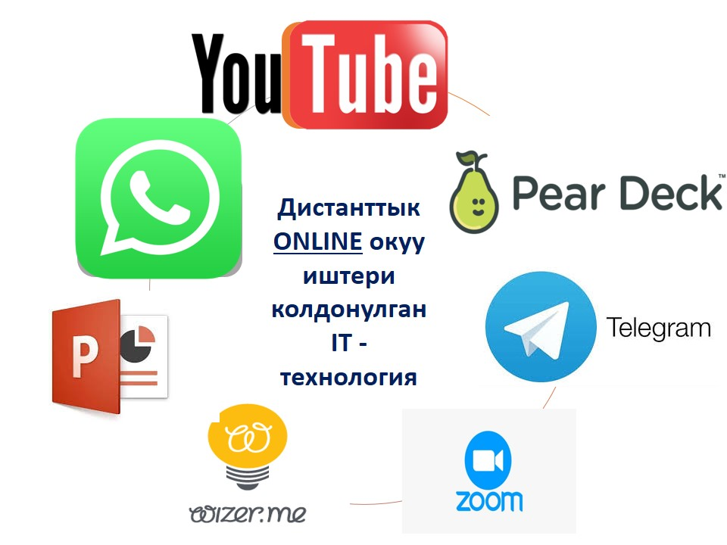

Сабактан
тышкаркы иштер
Семинар
Дистанттык окуу иштери IT -технология(сертификаты )
Окутуучуларды электрондук билим беруу жана дистанттык окутуу технологияларын колдонуу менен окуу процессин уюштуруудагы кесиптик компетенттуулугун жогорулатуу боюнча 72 сааттык курс

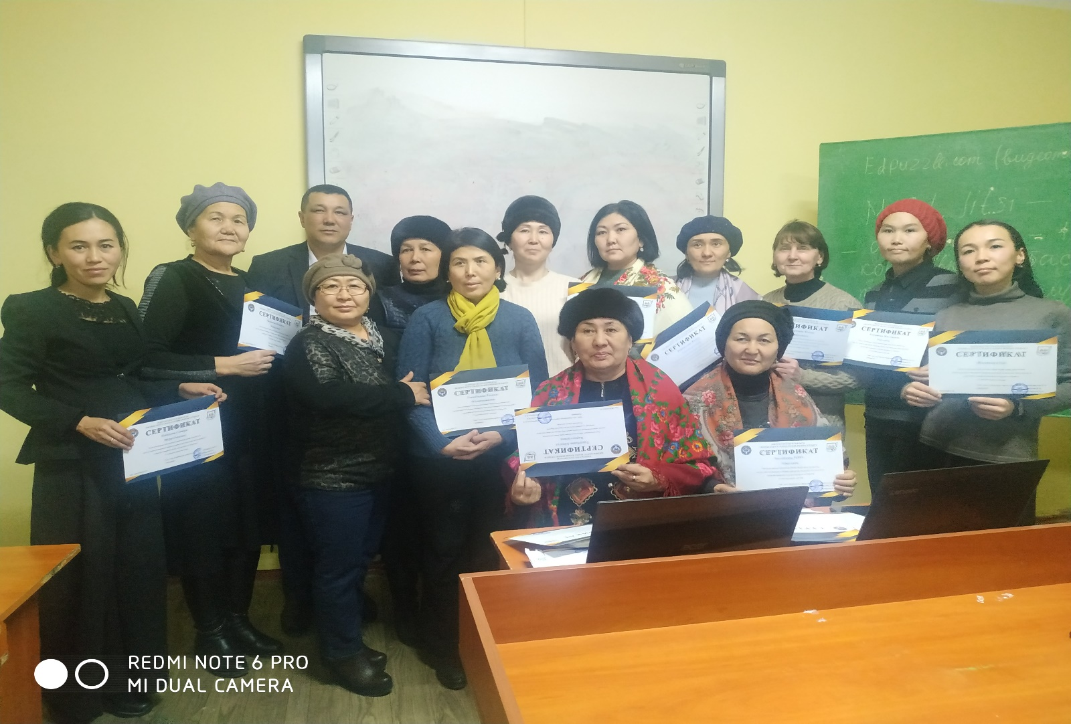

Бапы кызы Карачач
Ош -2020 - 2021

